Breve postilla

Questo racconto ha iniziato il suo viaggio molti anni fa, nel 2020, grazie a quel piccolo pezzo di legno che mi è stato donato e di cui vi ho raccontato nelle pagine iniziali.
Alla data del 26 febbraio 2023, la prima stesura del libro era finita.
Ero contento perché avevo raccontato una storia bella, di viaggio e di accoglienza, una storia ispirata da un fatto vero accaduto alla fine degli anni ’90: lo sbarco della nave Ararat sulle coste di Badolato.
Oggi, tra le mani, mi ritrovo un altro pezzo di legno.

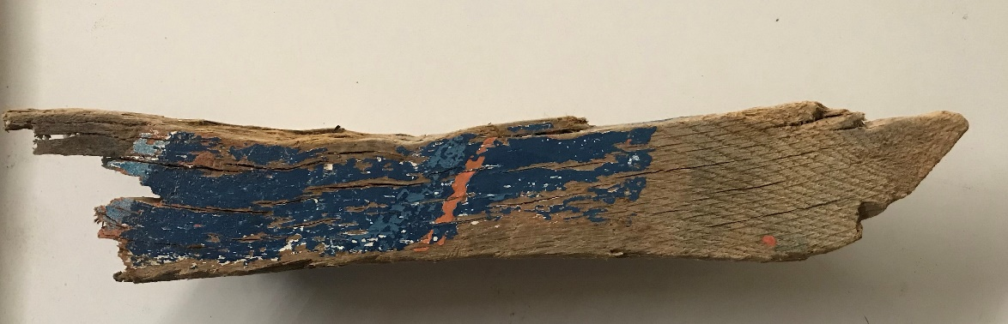

È un frammento della barca naufragata nella notte del 26 febbraio 2023, a Steccato di Cutro.
Purtroppo, quella notte, non tutti hanno avuto il destino felice di Murad.
Non tutti, su quella barca, sono riusciti a raggiungere la costa.

È in preda ad uno stato d’animo strano che mi ritrovo a camminare sulla spiaggia, dorata e bellissima, di Steccato di Cutro.
Mi sento nel mezzo di un paradosso, impossibile da comprendere.
Come può un posto così bello essere luogo di un evento così tragico?
Sulla spiaggia, oltre agli innumerevoli pezzi di legno, ci sono vestiti, scarpe, giocattoli, zaini, borse. Ritrovo persino una penna.
Le nuvole in alto assumono la forma di un grande punto interrogativo e poi si dissolvono in tanti batuffoli.
Le onde continuano a susseguirsi in quel moto infinito che ha preceduto il genere umano e continuerà anche quando noi non saremo più gli abitanti di questo splendido pianeta.
Un granchio mi sfiora le dita dei piedi e, con la sua andatura laterale, buffa e innocente, sembra suggerirmi un pensiero su cui riflettere: perché nel 1996 tutti sull’Ararat erano stati salvati e avevano trovato accoglienza e nel 2023, ben 27 anni dopo, la storia era stata molto diversa?
Ecco, spero che chiunque legga questo libro ritrovi e faccia proprie la solidarietà e la genuinità che l’hanno ispirato, rispecchiandosi nelle persone che vivono d’amore, in Calabria, e non solo qui, e che tutti i giorni, lontani dai riflettori, fanno sì che il mondo vada avanti e sia sempre di più un posto bello e accogliente, un posto dove i bambini possano sorridere e giocare.
Il futuro ha un cuore antico.

Steccato di Cutro, 20 marzo 2023

